ФЕДЕРАЛЬНОЕ АГЕНТСТВО СВЯЗИ
ФЕДЕРАЛЬНОЕ ГОСУДАРСТВЕННОЕ ОБРАЗОВАТЕЛЬНОЕ
БЮДЖЕТНОЕ УЧРЕЖДЕНИЕ ВЫСШЕГО ПРОФЕССИОНАЛЬНОГО ОБРАЗОВАНИЯ
«СИБИРСКИЙ ГОСУДАРСТВЕННЫЙ УНИВЕРСИТЕТ
ТЕЛЕКОММУНИКАЦИЙ И ИНФОРМАТИКИ»
ФАКУЛЬТЕТ ИНФОРМАТИКИ И ВЫЧИСЛИТЕЛЬНОЙ ТЕХНИКИ

Кафедра вычислительных систем

ОТЧЁТ
по лабораторной работе №1
по дисциплине «Параллельные вычислительные технологии»

«Разработка параллельных программ
с использованием библиотеки POSIX Threads»

Вариант №5

Выполнил:
студент группы ИУ-423
Горлов Р.В.
Проверил:
к.т.н. Пазников А.А.

Новосибирск – 2016
Введение

POSIX Threads — стандарт реализации потоков (нитей) выполнения. Стандарт POSIX.1c, Threads extensions (IEEE Std 1003.1c-1995) определяет API для управления потоками, их синхронизации и планирования.
Реализации данного API существуют для большого числа UNIX-подобных ОС (GNU/Linux, Solaris, FreeBSD, OpenBSD, NetBSD, OS X), а также для Microsoft Windows и других ОС.
Библиотеки, реализующие этот стандарт (и функции этого стандарта), обычно называются std::threads, boost::thread, boost::mutex.
В данном варианте лабораторной работы при помощи библиотек POSIX std::threads и boost::thread на языке C++ была реализована и проанализирована программа, реализующая параллельный алгоритм решения системы линейных алгебраических уравнений (СЛАУ) методом Гаусса.

Описание алгоритма

Ме́тод Га́усса— классический метод решения системы линейных алгебраических уравнений (СЛАУ). Это метод последовательного исключения переменных, когда с помощью элементарных преобразований система уравнений приводится к равносильной системе треугольного вида, из которой последовательно, начиная с последних (по номеру), находятся все переменные системы.
Алгоритм решения СЛАУ методом Гаусса подразделяется на два этапа.
- На первом этапе осуществляется так называемый прямой ход, когда путём элементарных преобразований над строками систему приводят к ступенчатой или треугольной форме, либо устанавливают, что система несовместна. А именно, среди элементов первого столбца матрицы выбирают ненулевой, перемещают его на крайнее верхнее положение перестановкой строк и вычитают получившуюся после перестановки первую строку из остальных строк, домножив её на величину, равную отношению первого элемента каждой из этих строк к первому элементу первой строки, обнуляя тем самым столбец под ним. После того, как указанные преобразования были совершены, первую строку и первый столбец мысленно вычёркивают и продолжают пока не останется матрица нулевого размера. Если на какой-то из итераций среди элементов первого столбца не нашёлся ненулевой, то переходят к следующему столбцу и проделывают аналогичную операцию.
- На втором этапе осуществляется так называемый обратный ход, суть которого заключается в том, чтобы выразить все получившиеся базисные переменные через небазисные и построить фундаментальную систему решений, либо, если все переменные являются базисными, то выразить в численном виде единственное решение системы линейных уравнений. Эта процедура начинается с последнего уравнения, из которого выражают соответствующую базисную переменную (а она там всего одна) и подставляют в предыдущие уравнения, и так далее, поднимаясь по «ступенькам» наверх. Каждой строчке соответствует ровно одна базисная переменная, поэтому на каждом шаге, кроме последнего (самого верхнего), ситуация в точности повторяет случай последней строки.
Метод гаусса требует O(n^3) операций.

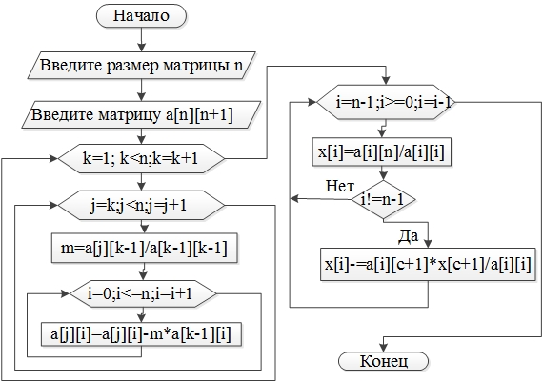

Реализация алгоритма

В данной реализации создается максимально доступное колличество потоков для данной системы. Массив коофициентов СЛАУ делится построчно на равные промежутки между потоками. Между потоками осуществляется синхронизация с помощью барьеров исключающая ситуацию гонки данных.

Анализ алгоритма

1. Коэффициент ускорения:

T1 – время выполнения последовательного алгоритма;
Tp – время выполнения параллельного алгоритма на p процессорах;
Sp – ускорение на p потоков

2. Эффективность распараллеливания:

3. Закон Амдала:

Пусть программа содержит часть r, которая может быть распараллелена идеально (ускорение равно p) и полностью последовательную часть s = 1 – r, которая вообще не может быть распараллелена. Для каждого фиксированного n, максимально допустимое ускорение – 1 / s.

Семейство графиков ускорения при разном объёме входных данных

Таблица 1: анализ программы, колличество элементов в массиве = 500*500
Кол-во потоков | p | Tp | Sp | Ep
1 | 1 | 519ms | 1 | 1
4 | 1 | 330ms | 1.57 | 0.39
8 | 1 | 285ms | 1.82 | 0.22

Таблица 2: анализ программы, колличество элементов в массиве = 2500*2500
Кол-во потоков | p | Tp | Sp | Ep
1 | 1 | 67864ms | 1 | 1
4 | 1 | 44668ms | 1.51 | 0.37
8 | 1 | 31411ms | 2.16 | 0.27

* - так как время работы программы полность зависит от количества колличества синхронизаций, которое, при каждом запуске время выполнения программы могло различатся в несколько раз. В таблице указаны среднеарифметические значения по 10 запускам программы.
** - для большего количества комманд не хватило памяти.

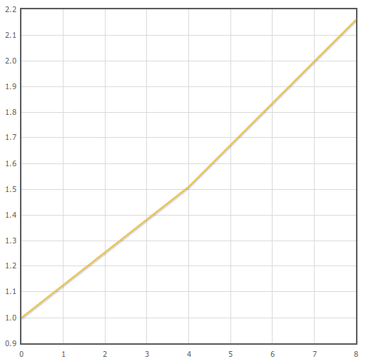
S

P

Вывод
В ходе выполнения данной лабораторной работы был реализован, протестирован и проанализирован параллельный алгоритм выполнения решения системы линейных алгебраических уравнений (СЛАУ) методом Гаусса с использованием библиотеки POSIX Threads на языке С++. В ходе реализации были изучены следующие аспекты: создание потоков, передача аргументов в поток, завершение потоков. Тесты показали рост производительности и сильную зависимость от количества ситуаций гонки данных из за которых нужно осуществлять синхронизацию между потоками чтобы их избежать.
Также можно отметить, что данная реализация является простым примерном использования библиотеки с++ thread.

